**БУЛЛИНГ - ТРАВЛЯ, ИЗДЕВАТЕЛЬСТВО.**

***Виды буллинга***

***- Физическая форма травли***– избиение, побои, толчки, шлепки, подзатыльники, подножки,

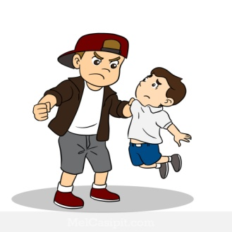порча имущества.

***- Психологическая форма травли***:

*Вербальная* – оскорбления, обидные клички, насмешки, унижения, угрозы, запугивания, вымогательство;

*Невербальная* – обидные жесты или действия, плевки, показывание неприличных жестов, прятание личных вещей;

*Социальная* – изоляция, социальная депривация, сплетни.

***- Кибербуллинг*** – травля в виртуальном пространстве через Интернет, электронную почту, SMS.

**Ребенок стал жертвой буллинга – признаки**

* Внезапно пропадает желание ходить в школу, придумываются поводы не ходить в школу, появляются прогулы, идет длинным путем до школы
* Регулярные жалобы на головные боли, боли в животе, ухудшение здоровья
* Бессонница
* Депрессивные состояния, перманентное чувство злобы
* Наличие физических травм, которые ребенку сложно объяснить
* 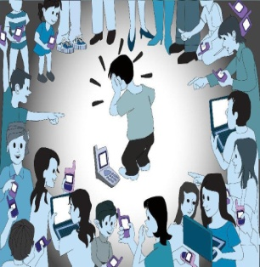Наличие испорченных вещей или систематическая «потеря» вещей, которые ребенок не может объяснить
* Негативные высказывания об одноклассниках и школе
* Отказ обсуждать дела в школе, напряжение в кругу ровесников
* Резкое падение успеваемости
* Нарушение пищевого поведения: отсутствие аппетита, «зверский голод»
* Нежелание долго находиться вместе с одноклассниками
* Проявление склонности к вандализму и мелкому воровству
* Ребенок внезапно проводит гораздо меньше времени за компьютером
* Часто меняет или удаляет аккаунты в социальных сетях, «пустые» аккаунты
* Отходя от компьютера, замыкается в себе, проявляет признаки раздражения или депрессии
* Получая сообщения или смс, стесняется и беспокоится
* Перестает на глазах у близких принимать звонки или отвечать на сообщения
* Отказ разговаривать о том, чем ребенок занимается за компьютером.
* Отказ разговаривать о том, чем ребенок занимается за компьютером.

***Алгоритм действия (для родителей).***

|  |
| --- |
| 1. Разобраться в ситуации, поговорить с ребенком  Понять: в чем состоит конфликт, есть ли опасность для жизни, как долго длится эта ситуация, что ребенок пытался сделать для решения ситуации |
| 2. Сообщить о травле в школе. Поговорите с педагогами, воспитателями, завучами.  Настаивайте на работе со всем классом |
| 3. Поговорите с родителями агрессора, встречайтесь на нейтральной территории  Вселите в ребенка уверенность, что ситуация решаема. |
| 4.Если ситуация не меняется, то задействуйте административный ресурс, напишите официальное заявление на имя директора.Соберите доказательства: переписку в соц.сетях, испорченные вещи, фото последствий драки и т.д. Возможно, на время перестаньте водить ребенка в школу |
| 5. Проконсультируйтесь с адвокатом  Напишите заявление в управление образования, полицию, уполномоченному по правам ребенка |
| 6. Возможно стоит обратиться в общественные организации, занимающиеся вопросами травли  Если предпринятые меры не дали результата, то возможно стоит задуматься о смене школы. |

***Как составить разговор с ребенком***

* Дайте ребенку понять, что вы на его стороне. Выслушайте ребенка, прежде чем начать давать советы, возмущаться, ругаться или звонить обидчикам/в школу и т.д.
* 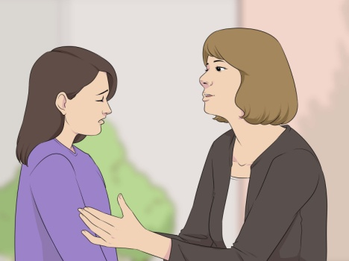Отключите все, что может отвлечь Вас от обсуждения проблемы. Расположитесь в каком-нибудь тихом и спокойном месте.
* Попросите рассказать всю историю от начала до конца и ни в коем случае не перебивайте
* Задавайте вопросы, требующие развернутого ответа: «С чего все началось?», «Что было потом?». И просто выслушайте ответы.
* Поддержите ребенка «Да, пережить такое – непросто. Ты очень отважный/ая»
* Помогите ребенку почувствовать, что он способен справиться с ситуацией, помогите найти способы решения проблем. «Как еще можно было повести себя в этой ситуации?», «Что можно сказать в ответ в следующий раз?»
* Постарайтесь сохранять спокойствие и доброжелательное отношение к ребенку во время рассказа. Ваша задача установить доверие и контакт.